**2015届毕业生**

**毕业离校简明操作手册**

**1.登陆**

打开网页，在地址栏输入网址：<http://202.204.172.62:8080>。

即可打开登陆界面如下图：

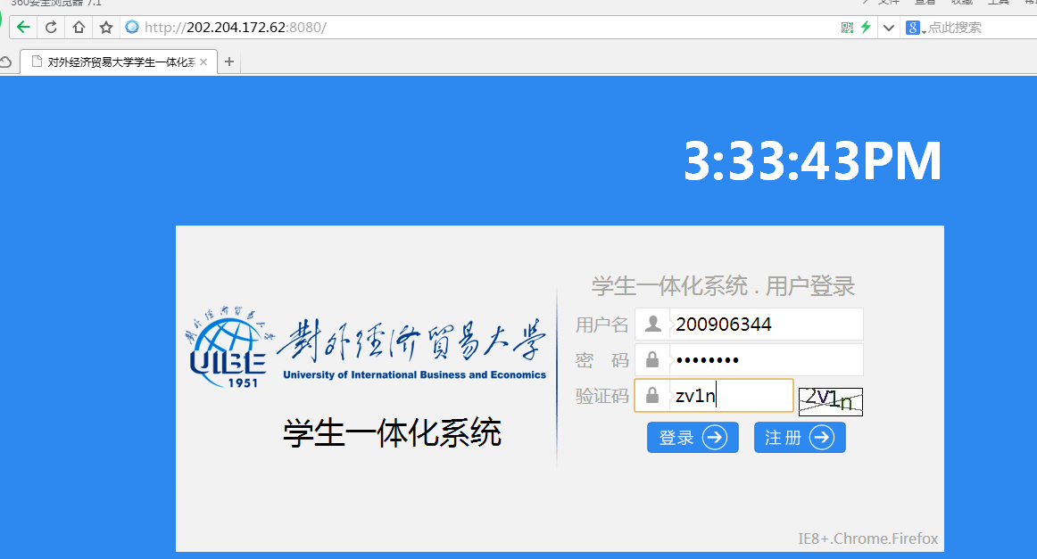

输入帐号名，密码，验证码即可登陆系统。

**2．浏览器兼容性问题**

本系统支持IE浏览器，360浏览器，以及其他浏览器。需要注意以下几点：

1. 使用IE浏览器，不能开启兼容性视图模式
2. 使用360浏览器，要使用极速模式。
3. 其他浏览器能正常使用。

**3．登陆帐号和密码的问题**

登陆帐号，是学号。

登陆密码，默认为: biye1234 。

**4．查询本人的毕业离校办理流程**

登陆后界面如下图：

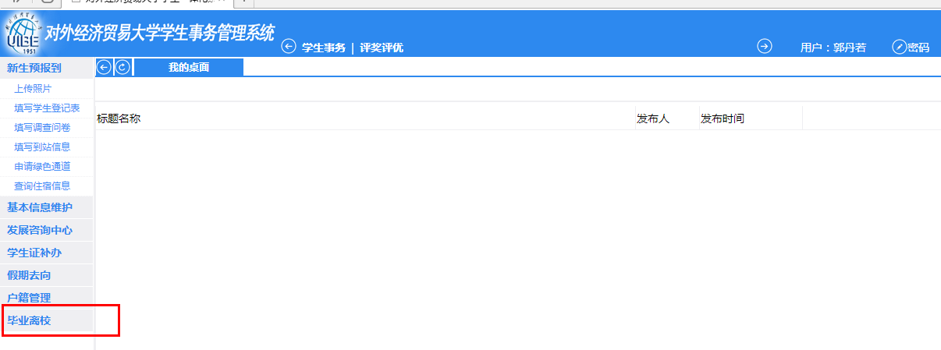

点击上图中毕业离校菜单，再点击弹出的子菜单：学生毕业流程，打开如下图：

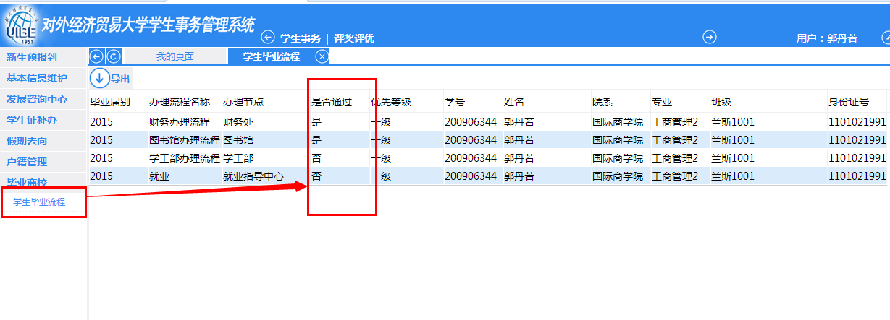说明：

a．从上图结果可以看到，该学生共有：财务处、图书馆、学工处、就业、学院5个流程需要办理，

b．从最后的通过状态可以看到，目前只有财务处已经通过，其他未通过的需要学生去相关部门办理。

c．具体需要办理的流程，以实际查询结果为准。